МБОУ Судиславская средняя общеобразовательная школа
Судиславского муниципального района Костромской области

« Блеск олимпийских медалей»
Урок решения задач и упражнений
по теме «Металлы и сплавы»

Автор Кабанова Наталия Николаевна,
учитель химии высшей квалификационной категории

Судиславль, 2019

Предмет: химия
Класс: 9
Тема урока: «Блеск олимпийских медалей»
Цель урока – сформировать у учащихся навык решения задач и упражнений по теме «Металлы и сплавы»
Задачи:
- обучающие – закрепить алгоритмы решения эвристических задач, задач «на смеси», «на нахождение массовых долей элементов в сплавах»;
- развивающие – продолжить развитие самостоятельности мышления учащихся, умения работать в группах методом кооперации;
- воспитывающие – воспитывать точность, ответственность в выполняемой работе;
- профориентационные – продолжить знакомство учащихся с широким спектром применения химических знаний в различных отраслях жизнедеятельности человека, в данном случае на примере олимпийских достижений спортсменов.
- Тип урока: урок-практикум по решению задач
Методы обучения:
- организация и осуществление учебно-познавательной деятельности:
- прецептивные методы – словесные (вступительное слово учителя – актуализация темы), наглядные (мультимедийная презентация), практические (демонстрация приемов решения задач, отработка на практике);
- логические методы – аналитические;
- гностические методы – исследовательские (решение экспериментальных задач);
- управление учением – практическая работа под руководством учителя; самостоятельная работа обучающихся: с информационными материалами на карточках, с учебником, письменная работа в тетрадях;
  - стимулирование и мотивация учения:
- стимулирование интереса к учению - учебная дискуссия, дополнительная информация - интересные факты, создание ситуации для возможности проявления лидерских качеств;
- стимулирования долга и ответственности к учению - убеждение в значимости учения, поощрение в учении;
  - контроль и самоконтроль в обучении:
- устный контроль – беседа по ходу работы
- письменный контроль – проверка выполнения заданий

Форма проведения урока: урок-практикум с мультимедийным сопровождением
Дидактические средства:
  - учебник под редакцией О.С.Габриеляна «Химия. 9 класс»;
  - компьютер с презентацией «Блеск олимпийских медалей»
  - проектор;
  - экран;
  - химическое оборудование для выполнения экспериментальных задач;
  - раздаточный материал на рабочих местах – карточки с текстами задач,, с дополнительной информацией
Объект работы: задачи по химии с текстами на основе информации о химическом составе медалях Олимпийских игр
План урока:
1. Организационный момент
Приветствие учителя, отчет дежурного (дата, отчет об отсутствующих)
2. Этап актуализации знаний
- На доске: Урок решения задач по теме «Металлы и сплавы»
- На основе имеющихся знаний прошу учащихся назвать: а) отрасли применения металлов и сплавов (называют: машиностроение, станкостроение, приборостроение, авиацию, быт человека); б) отрасли применения цветных металлов и сплавов, в том числе бронзы, серебра, золота (перечисляют: изготовление скульптур, чеканка монет, орденов, медалей).
- Тема урока на экране: «Блеск олимпийских медалей».
а) Находясь под впечатлением Олимпийских игр в Сочи – 2014г - совершим краткий экскурс в историю олимпийских достижений.
Что же это за награды, к которым стремятся все: от начинающих спортсменов и до признанных мастеров?
б) Демонстрация слайдов презентации: «Блеск олимпийских медалей» (презентация прилагается)
в) Попробуем связать тему урока на экране с темой урока на доске.
3. Решение проблемных ситуаций
- Проблемная ситуация №1:
Информация: «Основные принципы награждения и то, какими должны быть медали, были четко прописаны в Олимпийской хартии. Суть их такова: за первое и второе места вручаются медали из серебра 925-й пробы, но медаль победителя должна быть покрыта шестью граммами чистого золота. За 3-е место спортсмены награждаются бронзовыми медалями.
Организаторы Олимпийских Игр не всегда четко следовали данным принципам. Так , например, на IV Олимпийских Играх 1908 года в Лондоне было принято решение изготовить медали для победителей полностью из золота 583-й пробы (а не позолоченные, как предписывается Олимпийской хартией). Медаль чемпиона изготавливалась полностью из драгоценного металла, вероятно, поэтому она была миниатюрной, внешне похожей на большую золотую монету».
На основе полученной информации, каждый в своей мини-группе ответьте на вопрос: являются ли олимпийские медали с точки зрения химии: а) золотой? б) серебряной?
в) бронзовой? Свой ответ аргументируйте решением задачи № 1.
(12 парт - по 2 чел – 12 мини – групп)
(Задачи на нахождение массы металлов, входящих в состав сплавов по процентному содержанию и массам некоторых из них – Приложение А)
По результатам решения учащиеся делают выводы: бронзовая медаль является абсолютно чистой с точки зрения химии, серебряная имеет допустимое содержание примесей, а золотая медаль может называться только позолоченной, так как основная её масса приходится на серебро. ( Причина – золото дорогой и очень мягкий металл)
Результаты учащиеся докладывают по группам, сверяют с результатами учителя, учащиеся решившие задачу недостаточно точно или неверно корректируют решение.
- Проблемная ситуация № 2:
Начиная с 1896 года с I Олимпийских игр в Афинах в Греции, кроме наградных медалей за первые, вторые, третьи места, появляются памятные (из бронзы) медали для награждения участников Игр, судей, официальных лиц.
На IV Олимпийских Играх 1908 года в Лондоне памятные медали были отлиты из белого металла, а на ХIХ Олимпийских Играх в Мехико - из красного металла.
Давайте попробуем догадаться, предположительно из каких металлов или сплавов могли быть отлиты данные медали?
На карточке № 2 вам даны физические характеристики данных металлов и задание, выполняя которое, вы сможете подтвердить свои мысли соответствующими уравнениями реакций.
(Задачи на обнаружение металлов и доказательство их свойств – Приложение Б)
Результаты учащиеся докладывают по группам, сверяют с результатами учителя, учащиеся решившие задачу недостаточно точно или неверно корректируют решение.
- Проблемная ситуация № 3:
Авторами – разработчиками эскизов олимпийских медалей являются художники, архитекторы и даже скульпторы, люди, часто очень далекие от химической науки.
Иногда с ними приключались казусы, о которых им было даже невдомёк…
Подобные «ситуации» описаны в карточках - заданиях №3. Попробуйте вы, юные химики, исправить «ошибки» авторов эскизов, в доказательство, приведите уравнения возможных последствий
(Задачи на коррозию металлов – Приложение В)
Результаты учащиеся докладывают по группам, сверяют с результатами учителя, учащиеся решившие задачу недостаточно точно или неверно корректируют решение.
- Проблемная ситуация № 4:
Представьте, что это вашей группе предложили разработать медали олимпийского Судиславля – 2022, ведь именно наш поселок примет в феврале 2022 года Олимпийские игры Костромской области! Наша олимпиада должна быть самой лучшей, самой памятной, самой- самой…
На карточке № 4 вам даны задания: разработать медали Зимних Олимпийских игр Костромской области в Судиславле- 2022: за 1 место, за 2 место, за 3 место и памятные медали, ваша задача – грамотно подобрать химический состав, определиться с весом, а также с тем, что должно быть изображено на медалях, изобразить эскиз. Обсудите по группам. А выполнять вы будете дома, это - ваше домашнее творческое задание, отчет о котором представите на следующем уроке.
4. Подведение итогов урока. Комментарии учителя к ответам учащихся. Рефлексия:
- Что нового узнали на уроке?
- Что было особенно интересно?
- Какие навыки удалось отработать и закрепить?
- Над чем необходимо еще поработать?

Дополнительная информация - интересные факты:
- ИГРЫ XXII ОЛИМПИАДЫ, 1980 Москва
Эскиз медали для победителей и призеров Игр создал молодой московский скульптор Илья Постол. Лицевая сторона сохранила неизменный облик. Наверху справа — надпись по-русски в четыре строки: Игры XXII Олимпиады, Москва, 1980. На оборотной стороне — стилизованная олимпийская чаша с пылающим огнем на фоне арены стадиона. Вверху справа — символ Московской Олимпиады — стилизованное изображение Кремлевской башни и олимпийские кольца. На ребре гравировались названия видов спорта. Медаль с помощью колечка прикреплялась к ленте официальных олимпийских цветов. Диаметр медали 60 мм, толщина около 3 мм.
Золотая медаль изготовлена из серебра 925-й пробы и покрыта 6 г золота, серебряная медаль имела такую же пробу, а бронзовая изготовлена из томпака (сплав меди и цинка).
Памятная медаль создана по замыслу скульптора Ангелины Леоновой. На лицевой стороне — эмблема Игр на фоне силуэта стадиона. Справа вверху — надпись на русском языке в четыре строки: XXII Олимпиада, Москва, 1980. На оборотной стороне — вид Красной площади в Москве. Медаль изготовлена из томпака, толщина около 3 мм.
      - Золотая медаль ХХIХ Летних Олимпийских Игр в Пекине 2008г:
вес медали — 152 г.
Диаметр — 70 мм
Толщина — 6 мм
Состав: серебро, позолоченное покрытие
Золотая медаль на летних Олимпийских играх была, как и прежде, почти вся из серебра, но содержала 6 грамм золота, а именно 0,19 унции.
Впервые награда содержала, помимо серебра и золота, в себе нефрит — полудрагоценного самоцвета. В реверс медалей было решено вставить нефритовое кольцо. Это первые в истории олимпийские медали в которых используется кроме металла ещё и камень.
      - На ХХI Зимней Олимпиаде в Ванкувере (Канада) были установлены новые критерии для чеканки медалей. Вот некоторые наиболее любопытные факты:
- вес медали составляет от 500 г. до 576 г. Это максимальный вес за всю историю Игр;
- медали имеют отличительную волнообразную форму.
- золотая медаль содержит 550 г. серебра и покрыта 6 г. золота;
- серебряная медаль содержит 509 г. серебра и 41 г. меди;
- бронзовая медаль содержит 450 г. меди и 50 г. олова и цинка.
- ХХХ летние Олимпийские игры в Лондоне 2012г
Золотая медаль - самая желанная медаль среди спортсменов. Она представляет собой сплав из 92,5% серебра, 6,16% меди (для усиления её прочности) и всего лишь 1,34% золота. На её поверхность нанесено высококачественное золотое покрытие.
Серебряная медаль - в отличие от золотой медали, серебряная медаль действительно сделана из серебра, но с небольшим добавлением меди, необходимым для придания прочности сплаву. Она состоит из 92,5% серебра и 7,5% меди.
Бронзовая медаль выполнена из сплава дешевых металлов. В сплав бронзовой медали входит 80% меди 20% олова и цинка.
Приложение А
Задачи на нахождение массы металлов, входящих в состав сплавов по процентному содержанию и массам некоторых из них

Карточка №1
Вариант 1
На основе полученной информации сделайте вывод, является ли золотая медаль ХХ Летних Олимпийских Игр в Мюнхене 1972 года, золотой с точки зрения химии? Ответ аргументируйте, решением задачи.
Задача: найдите массу золота и серебра, входящих в состав золотой олимпийской медали Игр 1972 года в Мюнхене, если известно, что масса медали составляет 175г, а массовая доля золота в ней равна 3,43%.
__________________________________________________________________________

Карточка №1
Вариант 2
На основе полученной информации сделайте вывод, является ли серебряная медаль ХХIV Летних Олимпийских Игр в Корее 1988 года, серебряной с точки зрения химии? Ответ аргументируйте, решением задачи.
Задача: найдите массу серебра и меди, входящих в состав серебряной олимпийской медали Игр 1988 года в Корее, если известно, что масса медали составляет 140 граммов, а массовая доля меди в ней равна 7,5%.
__________________________________________________________________________

Карточка №1
Вариант 3
На основе полученной информации сделайте вывод, является ли бронзовая медаль ХХIV Летних Олимпийских Игр в Корее 1988 года, бронзовой с точки зрения химии? Ответ аргументируйте, решением задачи.
Задача: найдите массу меди и олова, входящих в состав бронзовой олимпийской медали Игр 1988 года в Корее, если известно, что масса медали составляет 115 граммов, а массовая доля меди в ней равна 95%.

Карточка №1
Вариант 4
На основе полученной информации сделайте вывод, является ли золотая медаль ХХIV Летних Олимпийских Игр в Корее 1988 года, золотой с точки зрения химии? Ответ аргументируйте, решением задачи.
Задача: найдите массу золота и серебра, входящих в состав золотой олимпийской медали Игр 1988 года в Корее, если известно, что масса медали составляет 146 граммов, а массовая доля золота в ней равна 4,38%.
__________________________________________________________________________
Карточка №1
Вариант 5
На основе полученной информации сделайте вывод, является ли серебряная медаль ХХ Летних Олимпийских Игр в Мюнхене 1972 года, серебряной с точки зрения химии? Ответ аргументируйте решением задачи.
Задача: найдите массу серебра и меди, входящих в состав серебряной олимпийской медали Игр 1972 года в Мюнхене, если известно, что масса медали составляет 169 граммов, а массовая доля серебра в ней равна 92,5 %.
__________________________________________________________________________
Карточка №1
Вариант 6
На основе полученной информации сделайте вывод, является ли бронзовая медаль ХХ Летних Олимпийских Игр в Мюнхене 1972 года, бронзовой с точки зрения химии? Ответ аргументируйте решением задачи.
Задача: найдите массу меди и олова, входящих в состав бронзовой олимпийской медали Игр 1972 года в Мюнхене, если известно, что масса медали составляет 140 граммов, а массовая доля олова в ней равна 15%
__________________________________________________________________________
Карточка №1
Вариант 7
На основе полученной информации сделайте вывод, является ли золотая медаль ХХI Зимних Олимпийских Игр в Ванкувере 2010 года, золотой с точки зрения химии? Ответ аргументируйте, решением задачи.
Задача: найдите массу золота и серебра, входящих в состав золотой олимпийской медали Игр 2010 года в Ванкувере, если известно, что масса медали составляет 556г, а массовая доля золота в ней равна 1,08%.
Карточка №1
Вариант 8
На основе полученной информации сделайте вывод, является ли серебряная медаль ХХI Зимних Олимпийских Игр в Ванкувере 2010 года, серебряной с точки зрения химии? Ответ аргументируйте решением задачи.
Задача: найдите массу серебра и меди, входящих в состав серебряной олимпийской медали Игр 2010 года в Ванкувере, если известно, что масса медали составляет 550 граммов, а меди в ней содержится 41грамм.
__________________________________________________________________________Карточка №1
Вариант 9
На основе полученной информации сделайте вывод, является ли бронзовая медаль ХХI Зимних Олимпийских Игр в Ванкувере 2010 года бронзовой с точки зрения химии? Ответ аргументируйте решением задачи.
Задача: найдите массу меди и олова, входящих в состав бронзовой олимпийской медали Игр 2010 года в Ванкувере, если известно, что масса медали составляет 500 граммов, а масса олова в ней - 50 граммов.
________________________________________________________________________________
Карточка №1
Вариант 10
На основе полученной информации сделайте вывод, является ли золотая медаль ХVIII Зимних Олимпийских Игр в Нагано 1998 года, золотой с точки зрения химии? Ответ аргументируйте решением задачи.
Задача: найдите массу золота и серебра, входящих в состав золотой олимпийской медали Игр 1998 года в Нагано, если известно, что масса медали составляет 256г, а массовая доля золота в ней равна 2,344%.
__________________________________________________________________________
Карточка №1
Вариант 11
На основе полученной информации сделайте вывод, является ли серебряная медаль ХVIII Зимних Олимпийских Игр в Нагано 1998 года, серебряной с точки зрения химии? Ответ аргументируйте решением задачи.
Задача: найдите массу серебра и меди, входящих в состав серебряной олимпийской медали Игр 1998 года в Нагано, если известно, что масса медали составляет 250 граммов, а меди в ней содержится 18,75г.
Карточка №1
Вариант 12
На основе полученной информации сделайте вывод, является ли бронзовая медаль ХVIII Зимних Олимпийских Игр в Нагано 1998 года, бронзовой с точки зрения химии? Ответ аргументируйте решением задачи.
Задача: найдите массу меди и олова, входящих в состав бронзовой олимпийской медали Игр 1998 года в Нагано, если известно, что масса медали составляет 230 граммов, а масса олова в ней - 23 грамма.

Приложение Б

Задачи на обнаружение металлов и доказательство их свойств

На IV Олимпийских Играх 1908 года в Лондоне памятные медали были отлиты из белого металла. На карточке № 2 вам даны физические характеристики данных металлов и задание, выполняя которое, вы сможете подтвердить свои мысли соответствующими уравнениями реакций.
Карточка №2
Вариант 1
Это серебристо- белый металл. Окисляется на воздухе. Становится пластичным при нагревании около 150°С. Компонент многих сплавов. Входит в состав белого золота, латуни.
При окислении этого металла образуется оксид Ме (II) – бесцветное не растворимое в воде вещество, способное растворяться в кислотах, например, в HCl, и в растворах щелочей, например, в NaOH. Определите, что это за металл, напишите уравнения трех, выше описанных реакций.
__________________________________________________________________________

На ХIХ Олимпийских Играх в Мехико 1968 года памятные медали были отлиты из красного металла. На карточке № 2 вам даны физические характеристики данных металлов и задание, выполняя которое, вы сможете подтвердить свои мысли соответствующими уравнениями реакций.
Карточка №2
Вариант 2
Это красновато-золотистого цвета пластичный металл, на воздухе быстро покрывается оксидной пленкой, которая придает характерный интенсивный желтовато-красный оттенок. Компонент многих сплавов. Входит в состав бронзы и латуни.
При окислении этого металла образуется оксид Ме (II) – кристаллическое вещество черного цвета, способное растворяться в кислотах, например, в HCl с образованием голубоватого раствора соли. При добавлении к которому щелочи, например, КОН, выпадает осадок голубого цвета. Определите, что это за металл, напишите уравнения трех, выше описанных реакций.

Приложение В
Задачи на коррозию металлов

Авторами – разработчиками эскизов олимпийских медалей являются художники, архитекторы и даже скульпторы, люди, часто очень далекие от химической науки.
Иногда с ними приключались казусы, о которых им было даже невдомёк…
Подобные «ситуации» описаны в карточках - заданиях №3. Попробуйте вы, юные химики, исправить «ошибки» авторов эскизов, в доказательство, приведите уравнения возможных последствий.
Карточка №3
Вариант 1
На ХIII Зимних Олимпийских Играх в американском городе Лейк-Плэсиде 1980 года памятные медали были отлиты из никеля по эскизу Марселя Жовина. Предложенный до этого эскиз другого художника отклонили, сочтя его … не совсем грамотным. Художник предлагал на памятной медали из меди «наплавить» цинком пять олимпийских колец.
В чем состоит «безграмотность» предложенного варианта? Опишите возможные последствия, представьте уравнения реакций.
__________________________________________________________________________

Карточка №3
Вариант 2
На ХХII Летних Олимпийских Играх в Москве 1980 года памятные медали были отлиты из томпака ( однородного сплава меди и цинка) по замыслу скульптора Ангелины Леоновой. Предложенный до этого эскиз другого автора отклонили «из-за отсутствия грамотного подхода». Автор предлагал отлить памятную медаль из цинка, на котором «изобразить» медью символ Олимпиады в Москве – Олимпийского медведя.
В чем заключается «отсутствие грамотного подхода» в предложенном варианте? Опишите возможные последствия, представьте уравнения реакций.
Приложение Б
Слайды электронной презентации к уроку

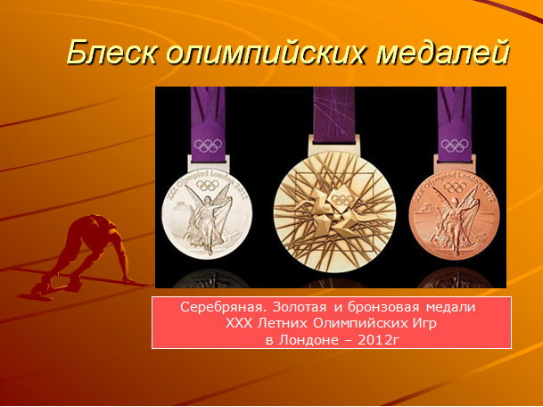 | 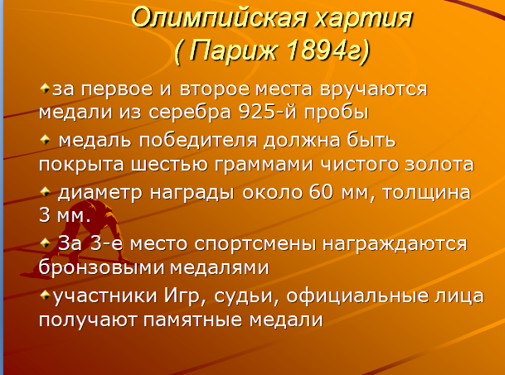
Слайд 1 | Слайд2
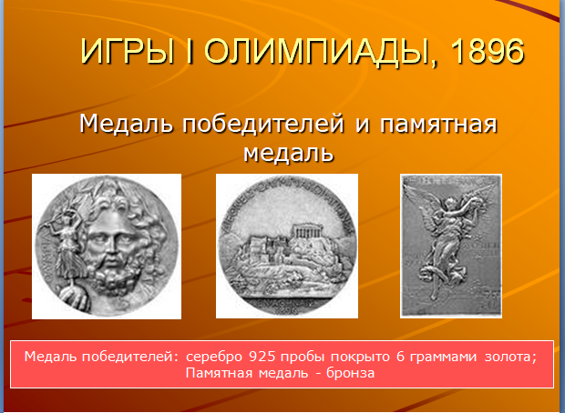 | 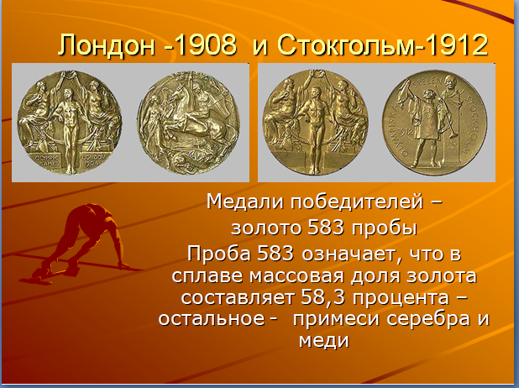
Слайд 3 | Слайд 4
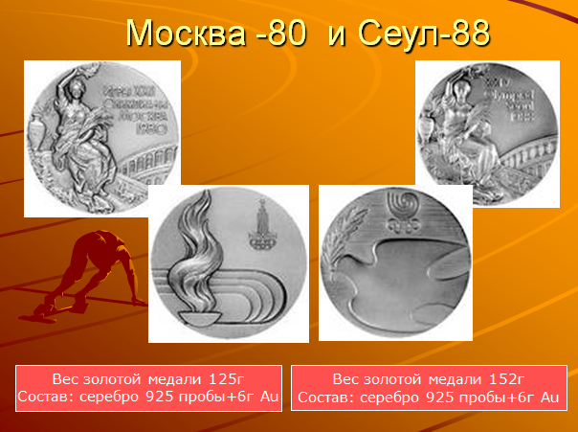 | 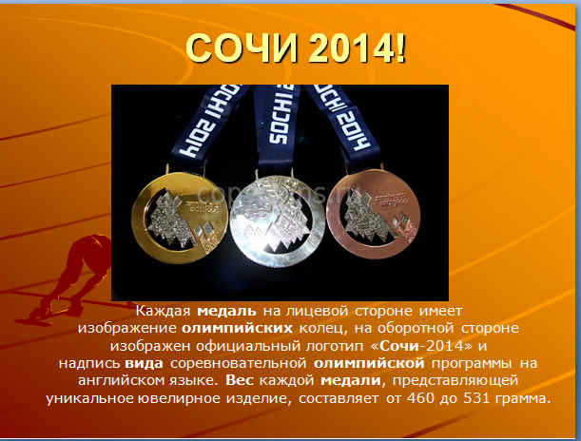
Слайд 5 | Слайд 6

